WOF.2610.8.2013.MK Opole, 2013-03-04

Regionalna Dyrekcja Ochrony Środowiska w Opolu informuje, iż w dniu 1 marca
2013 r. jeden z Wykonawców zwrócił się o wyjaśnienie treści specyfikacji istotnych warunków zamówienia dla zadania Wykonanie zabiegów agrotechnicznych w granicach 7 rezerwatów przyrody województwa opolskiego” (nr sprawy WOF.2610.8.2013)”:

W myśl art. 38 ustawy z dnia 29 stycznia 2004 r. Prawo zamówień publicznych
(Dz. U. z 2010 r. Nr 113, poz. 759 z późn. zm.) przekazuję treść pytań oraz udzielam następujących wyjaśnień:

Pytanie 1: (Rezerwat przyrody Barucice) Jaka jest szacunkowa ilość osłonek na 1 ha lub na całym terenie?
Odpowiedź: Przedmiotowa czynność polega na usunięciu leżących pozostałości po osłonkach „tekpolowych”. Są to pozostałości w różnym stanie rozpadu – zarówno całe osłonki jak i ich fragmenty. W związku z powyższym nie jest możliwe podanie ich szacunkowej liczby. W przeszłości osłonkami tymi zabezpieczane były sadzonki na kilku gniazdach i lukach, w ramach ochrony przed zwierzyną. Pozostałości po nich zlokalizowane są nierównomiernie w północnej części rezerwatu, na powierzchni ok. 3 ha.

Pytanie 2: (Rezerwat przyrody Komorzno) Czy jest możliwe przesłanie zdjęć z tego terenu?
Odpowiedź: Na chwilę obecną Zamawiający dysponuje jedynie kilkoma zdjęciami, które mogą zobrazować zwarcie podszytu i podrostów we fragmentach rezerwatu, na których zaplanowano zabiegi:
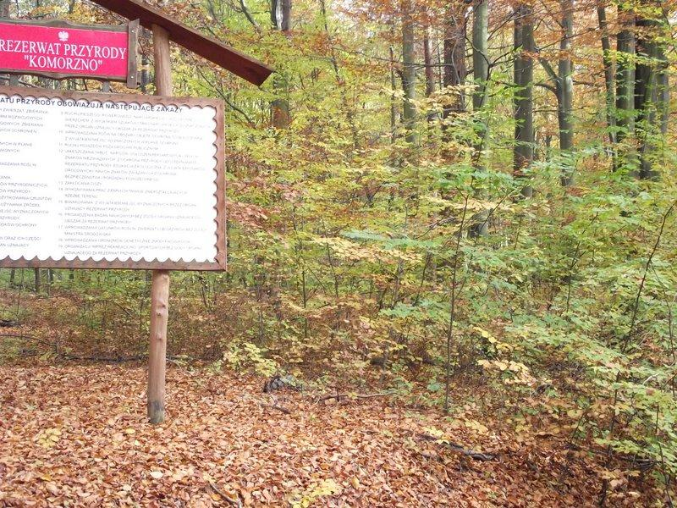
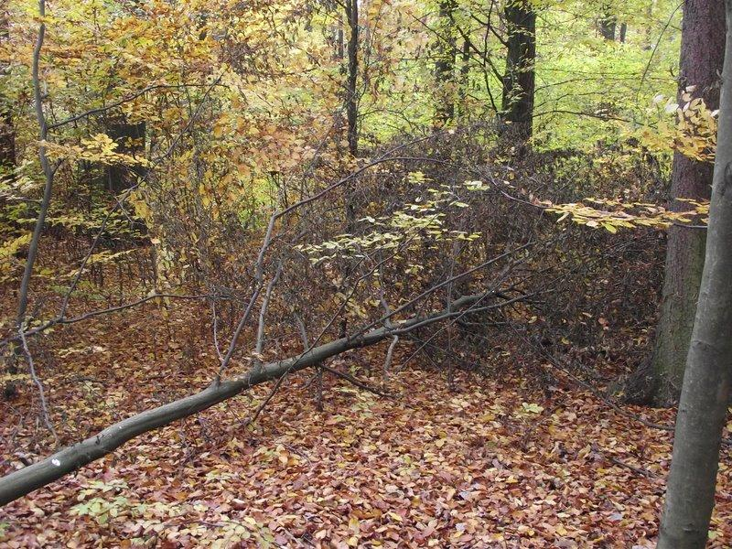
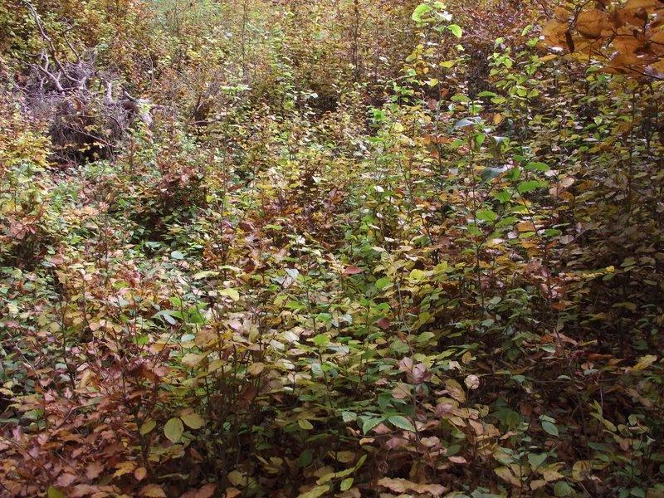

Pytanie 3: Jaką Zamawiający ustalił stawkę VAT na realizację zlecenia?

Odpowiedź: Na podstawie przepisów ustawy z dnia 11.03.2004 r. o podatku od towarów i usług (Dz. U. z 2011 r. Nr 177, poz. 1054), to wykonawca odpowiada za prawidłowość określenia właściwej stawki podatku VAT w cenie ofertowej, jak również w kontekście art. 106 w.w ustawy, co do obowiązku wystawiania przez niego faktury VAT i z tego tytułu w przypadku przyjęcia niewłaściwych rozwiązań to wykonawca ponosi konsekwencji karnoskarbowe. Z punktu widzenia prawa podatkowego to na przedsiębiorcy spoczywa ciężar ustalenia właściwej stawki podatku VAT, a jeśli tego wykonawca prawidłowo nie uczyni musi liczyć się z odpowiednimi decyzjami organów skarbowych, które to organy konsekwencje wyciągają wyłącznie od tego właśnie przedsiębiorcy.
W postępowaniu o udzielenie zamówienia publicznego zamawiający ma prawo i ustawowy obowiązek do badania złożonej oferty. Wypełniając obowiązki ustawowe, przy badaniu ofert pod kątem prawidłowości ustalenia stawki VAT przez Wykonawców Zamawiający opierać się będzie na informacjach otrzymanych z GUS –Departament Metodologii, standardów i rejestrów otrzymanych w roku 2010 i 2012 (treść zapytań oraz odpowiedź GUS w załączeniu).

Pytanie 4: Czy rozliczenie będzie wykonane częściowo po każdym etapie czy jednorazowo po zrealizowaniu wszystkich części zlecenia?

Odpowiedź: Szczegółowe zasady dokonywania rozliczeń pomiędzy Zamawiającym a Wykonawcą przedstawione zostały we wzorze umowy, który stanowi załącznik nr 5 do SIWZ. Zgodnie z zapisami przedmiotowej umowy, wynagrodzenie należne Wykonawcy z tytułu wykonania przedmiotu umowy zostanie dokonane w terminie do 30 dni od daty otrzymania przez Zamawiającego faktury VAT/rachunku. Podstawą wystawienia faktury VAT/rachunku jest podpisanie bez zastrzeżeń protokołu odbioru stwierdzającego wykonanie zamówienia bez wad.

